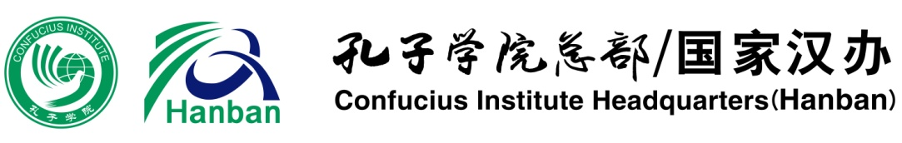

新汉语水平考试

HSK（三级）

H31553C

注 意

一、HSK（三级）分三部分：
1．听力（40题，约35分钟）
2．阅读（30题，30分钟）
3．书写（10题，15分钟）
二、听力结束后，有5分钟填写答题卡。
三、全部考试约90分钟（含考生填写个人信息时间5分钟）。

中国 北京 孔子学院总部/国家汉办 编制

一、听 力
第一部分
第1-5题
A |  | B | 
C | 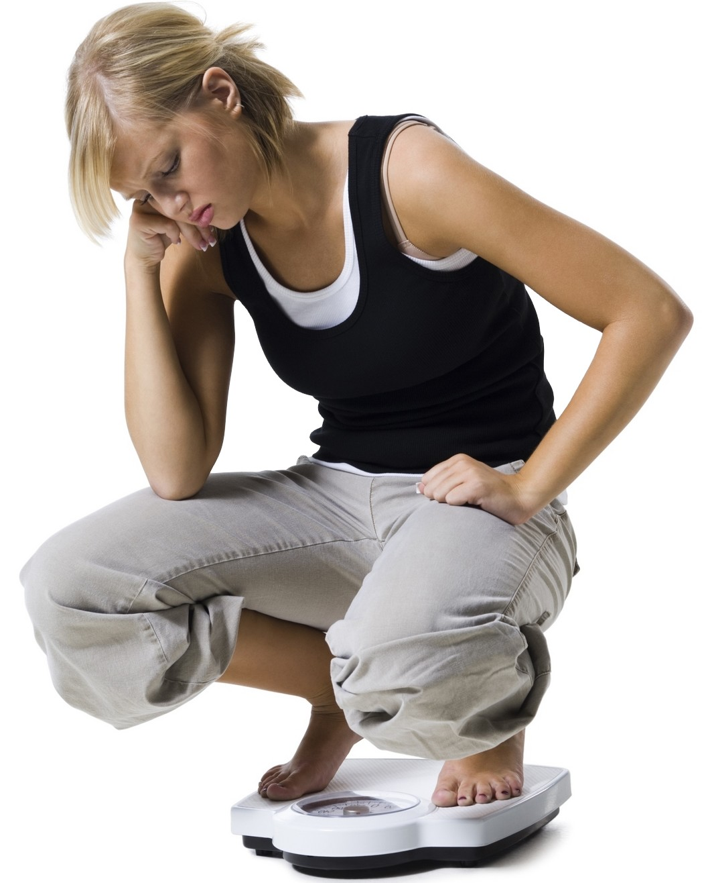 | D | 
E | 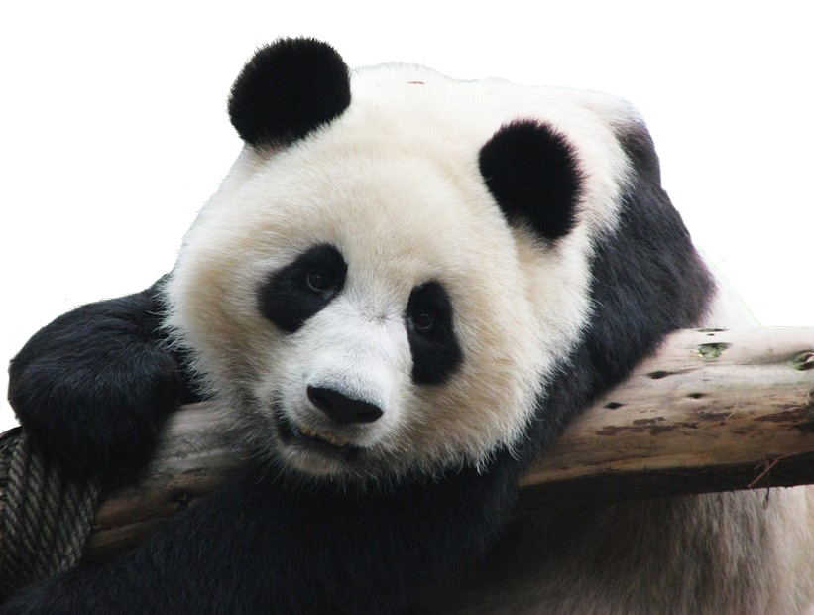 | F | 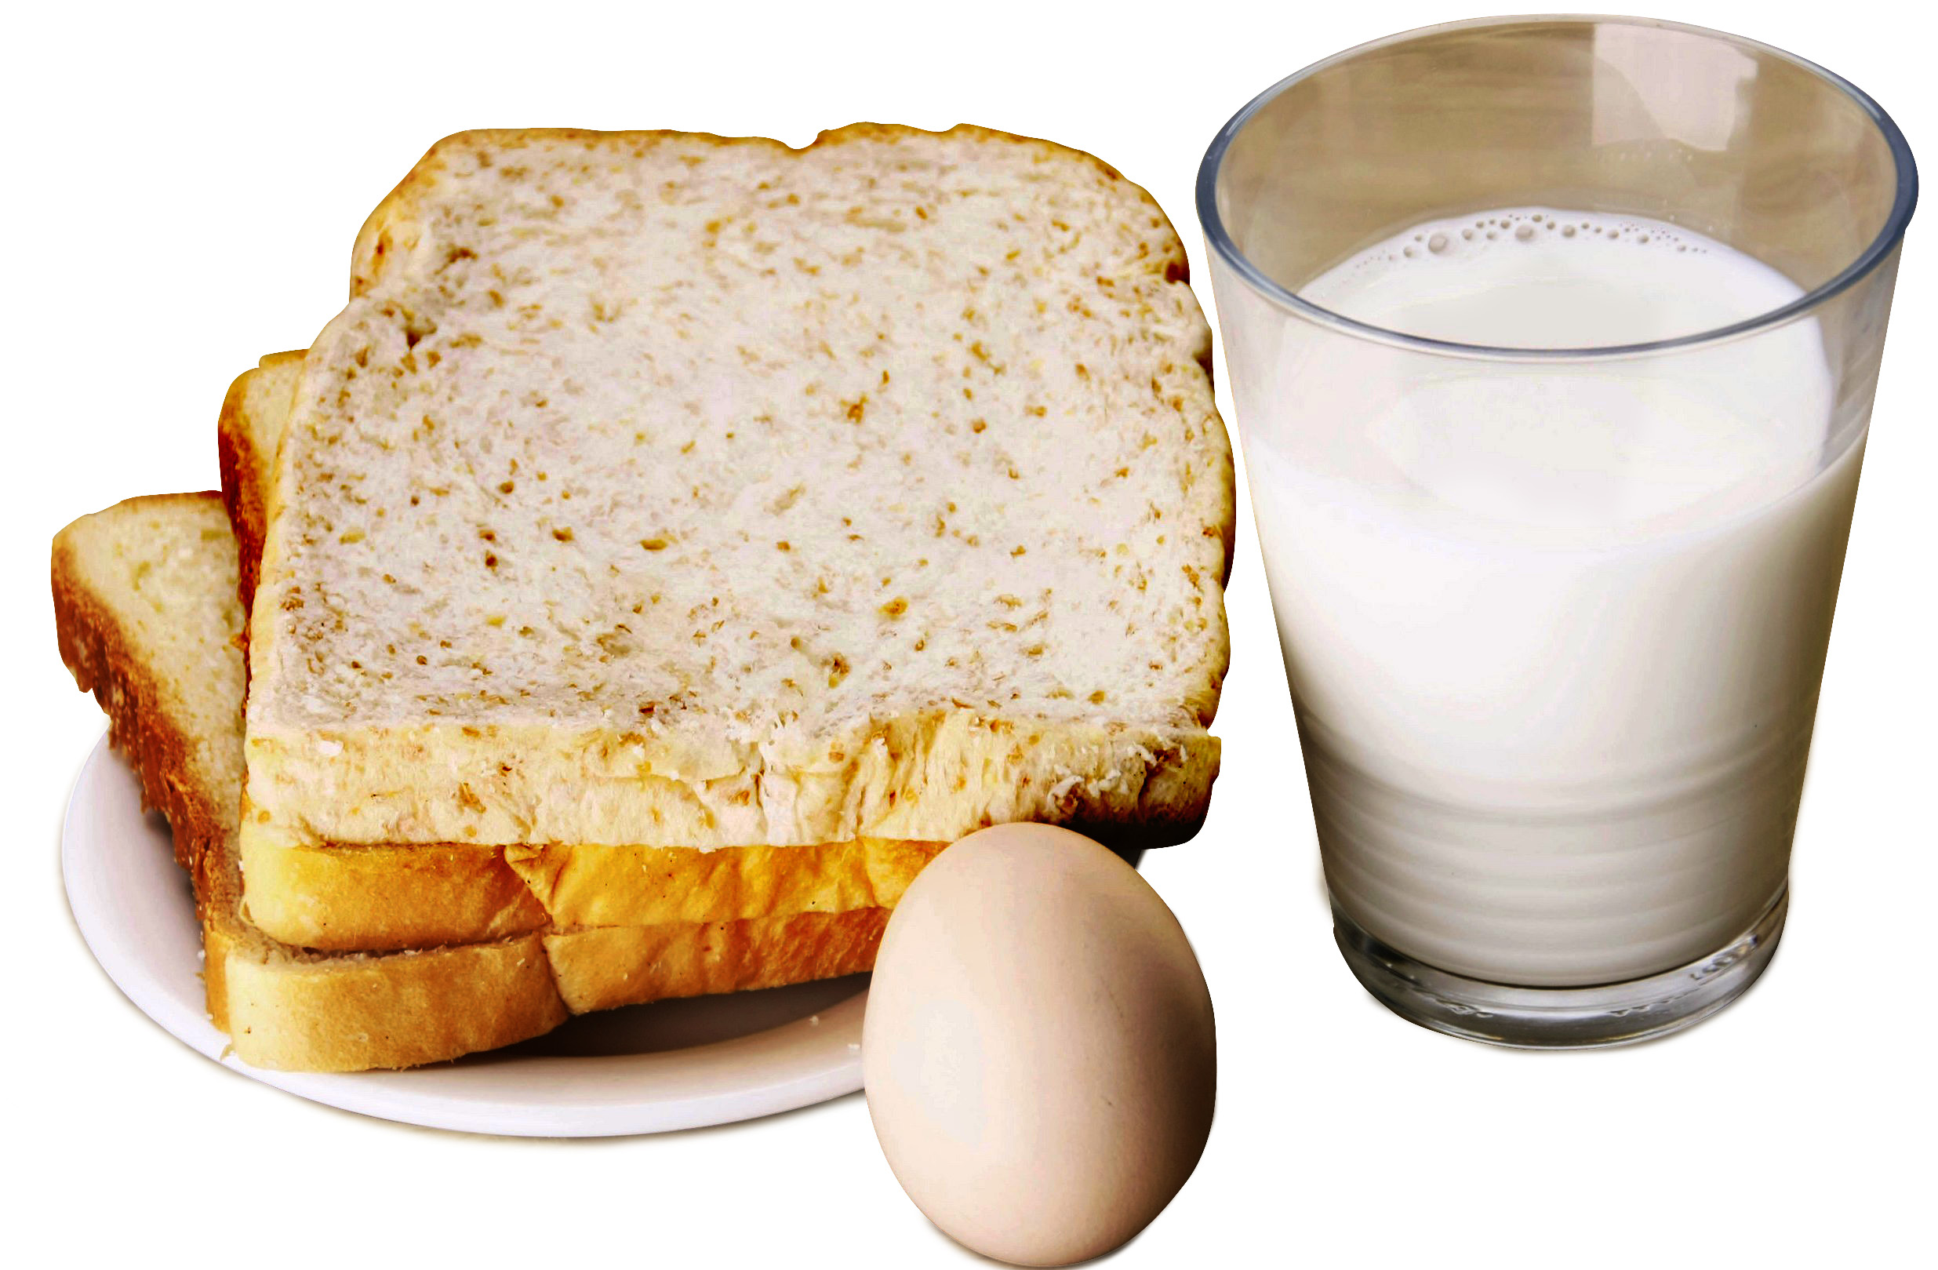

例如：男：喂，请问张经理在吗？
女：他正在开会，您半个小时以后再打，好吗？ D

1．
2．
3．
4．
5．

第6-10题
A | 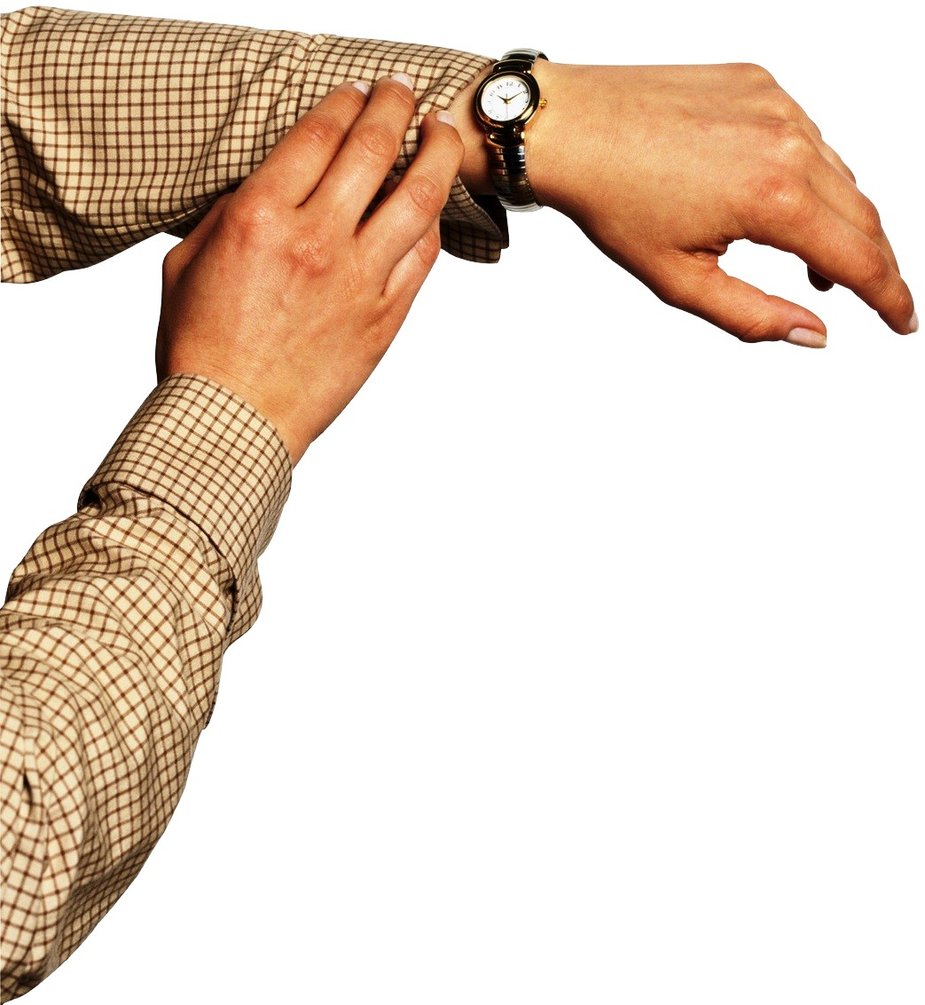 | B | 
C | 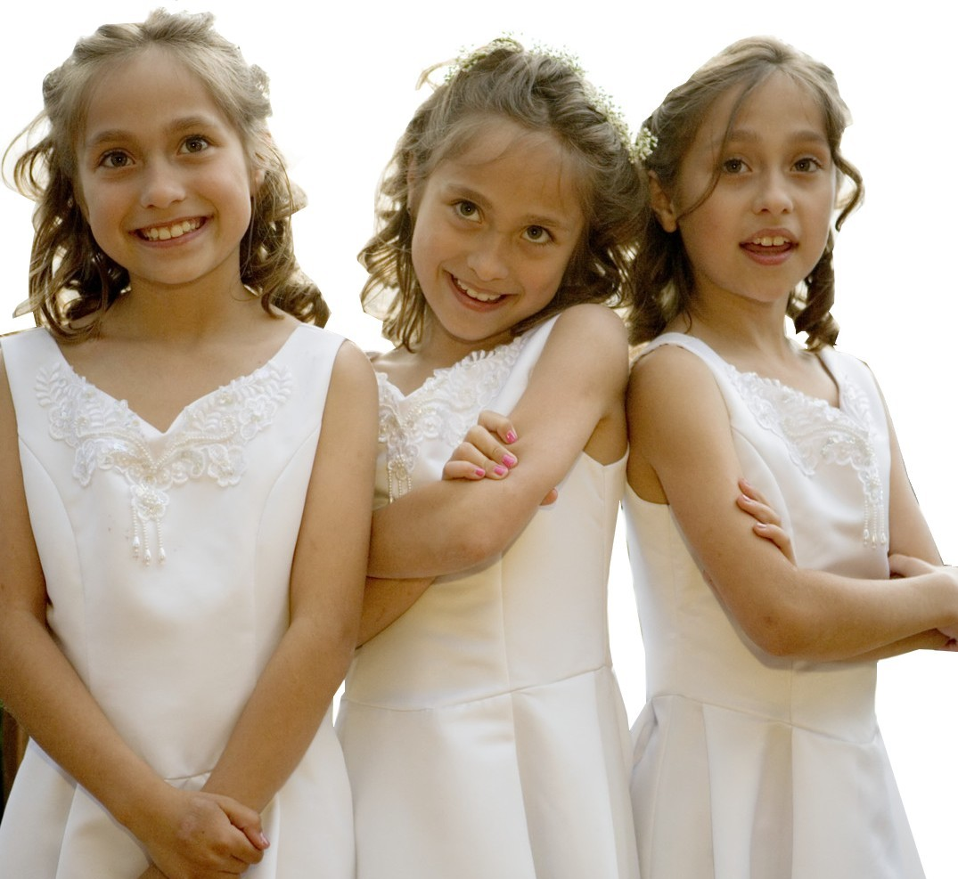 | D | 
E | 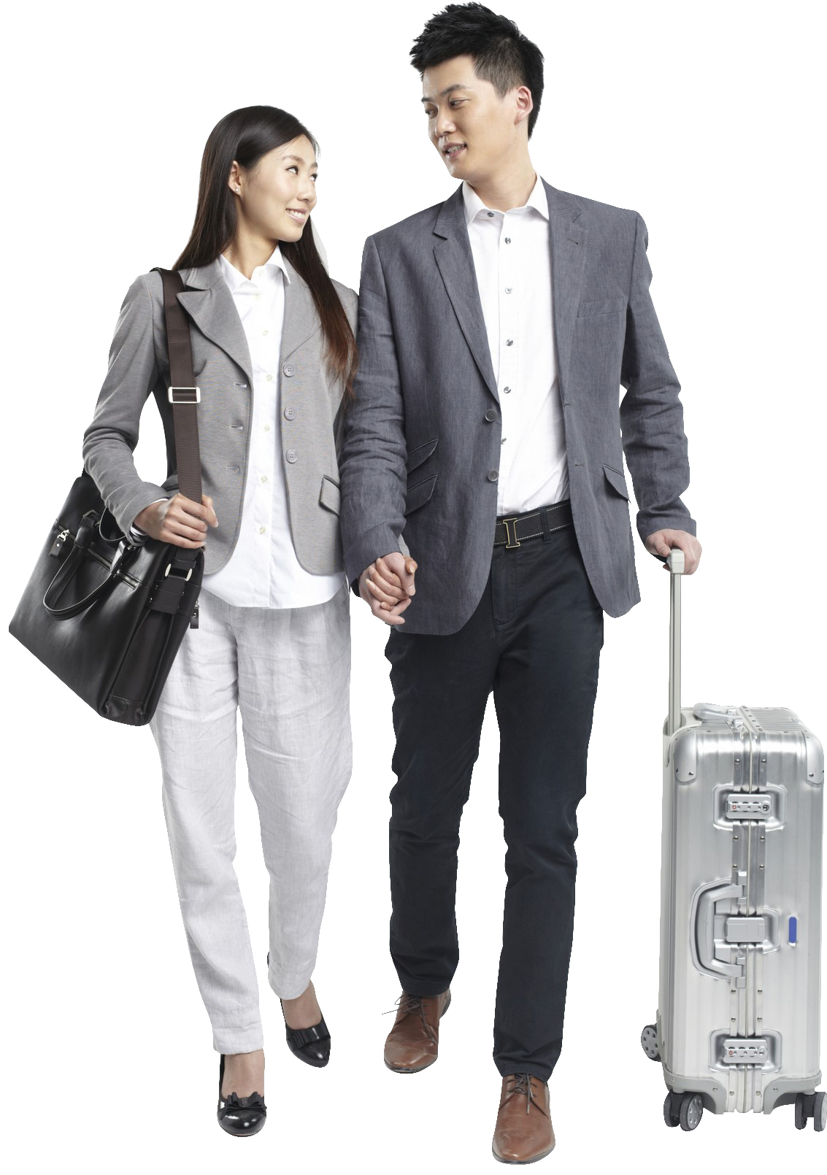

6．
7．
8．
9．
10．

第二部分
第11-20题
例如：为了让自己更健康，他每天都花一个小时去锻炼身体。
★ 他希望自己很健康。 （ √ ）

今天我想早点儿回家。看了看手表，才5点。过了一会儿再看表，还是5点，我这才发现我的手表不走了。
★ 那块儿手表不是他的。 （ × ）

11．★ 他在请人回答问题。 （ ）

12．★ 邻居认为洗冷水澡好。 （ ）

13．★ 他害怕小动物。 （ ）

14．★ 小天在玩儿游戏。 （ ）

15．★ 那条街让他很快乐。 （ ）

16．★ 小李没接到客人。 （ ）

17．★ 他的汉语水平很高。 （ ）

18．★ 路是人走出来的。 （ ）

19．★ 今天是星期五。 （ ）

20．★ 小王学东西很慢。 （ ）

第三部分
第21-30题
例如：男：小王，帮我开一下门，好吗？谢谢！
女：没问题。您去超市了？买了这么多东西。
问：男的想让小王做什么？
A 开门 √ B 拿东西 C 去超市买东西

21． | A 不舒服 | B 还不饿 | C 事情没做完
22． | A 医生 | B 校长 | C 司机
23． | A 爱笑 | B 迟到了 | C 在等电梯
24． | A 奶奶 | B 爷爷 | C 叔叔
25． | A 很热 | B 非常冷 | C 刮大风
26． | A 在写信 | B 还没来 | C 不会回答
27． | A 在电脑里 | B 在字典上 | C 他不知道
28． | A 4：45 | B 5：15 | C 5：45
29． | A 好吃 | B 不太甜 | C 不新鲜
30． | A 商店 | B 教室 | C 医院

第四部分
第31-40题
例如：女：晚饭做好了，准备吃饭了。
男：等一会儿，比赛还有三分钟就结束了。
女：快点儿吧，一起吃，菜冷了就不好吃了。
男：你先吃，我马上就看完了。
问：男的在做什么？
A 洗澡 B 吃饭 C 看电视 √

31． | A 客人不满意 | B 护照不见了 | C 不认识路了
32． | A 爱读书 | B 在学画 | C 不太努力
33． | A 饿了 | B 生气了 | C 生病了
34． | A 很贵 | B 楼层高 | C 太旧了
35． | A 6角5分 | B 5元6角 | C 6元5角
36． | A 写了很多信 | B 最近没工作 | C 开了个文化公司
37． | A 看花 | B 送伞 | C 吃苹果
38． | A 左边 | B 中间 | C 右边
39． | A 故事简单 | B 很有意思 | C 使人难过
40． | A 不爱吃西瓜 | B 想吃面条儿 | C 不喜欢音乐课

二、阅 读
第一部分
第41-45题

A 你出去的时候记得带上伞，伞在门口放着。
B 我会努力做好的。
C 黄河是中国的第二大河。
D 关老师要说一下明天考试的事情。
E 当然。我们先坐公共汽车，然后换地铁。
F 什么水果又像月亮又像船？

例如：你知道怎么去那儿吗？ （ E ）

41．不下雪了吧？天已经晴了。 （ ）
42．同学们注意一下，运动会结束以后，请大家先回教室。 （ ）
43．香蕉，对不对？ （ ）
44．据我了解，它有5460多千米长。 （ ）
45．这个工作很重要，除了你，别人我都不放心。 （ ）

第46-50题

A 我的电脑又不能用了，你来帮我看看？
B 校长，外面有位姓夏的先生找您。
C 你妹妹也爱看体育节目啊？
D 这种鸟我还是第一次见。
E 你来看看世界地图就知道了。

46．奶奶，中国在我们的东边还是西边？ （ ）
47．它的嘴长得真奇怪。 （ ）
48．你那个太旧了，换一个吧。很便宜，就两三千块钱。 （ ）
49．是的，特别是足球比赛，她喜欢踢足球。 （ ）
50．你先带他去会议室，我马上过去。 （ ）

第二部分
第51-55题

A 然后 B 有名 C 遇到 D 检查 E 声音 F 把

例如：她说话的（ E ）多好听啊！

51．明天早上我先去银行，（ ）再去找你。

52．作业写完了要好好（ ）一下，注意别写错字。

53．（ ）这样的事，她一定很难过。

54．这个城市已经有900多年的历史了，非常（ ）。

55．电影马上就要开始了，（ ）手机关了吧。

第56-60题

A 自己 B 办公室 C 重要 D 爱好 E 像 F 打算

例如：A：你有什么（ D ）？
B：我喜欢体育。

56．A：报纸上有什么新闻？
B：我正在看，没发现什么（ ）的新闻。

57．A：这是你妹妹的照片？你们长得一点儿也不（ ）。
B：大家都这么说。

58．A：请问，万经理的（ ）在哪儿？
B：前面左边第一个就是。

59．A：这个花瓶是你（ ）做的？
B：对，是我用饮料瓶子做的，漂亮吧？

60．A：我（ ）明天早上去北京西站买火车票。
B：为什么不上网买呢？现在网上买票很方便。

第三部分
第61-70题
例如：您是来参加今天会议的吗？您来早了一点儿，现在才8点半。您先进来坐吧。
★ 会议最可能几点开始？
A 8点 | B 8点半 | C 9点 √

61．房子很好，附近环境也不错，但还是要等我妻子看过以后才能做决定。
★ 说话人是什么意思？
A 妻子不同意 | B 现在不能决定 | C 对房子不满意

62．昨天我参加了一个面试。那家公司很有名，我希望自己能有机会去那家公司工作。
★ 根据这段话，可以知道他：
A 难过极了 | B 面试成绩很低 | C 想进那家公司

63．我们要学着自己解决问题，不能什么事情都请别人帮忙，因为有些事情只能自己去选择和决定。
★ 根据这段话，我们应该：
A 忘记过去 | B 相信同事 | C 自己想办法

64．我问儿子：“太阳和月亮你更喜欢哪个？”儿子说：“当然是月亮，有了月亮，晚上出去玩儿也能看清路，但是太阳每天一大早就叫我起床。”
★ 根据这段话，儿子：
A 爱讲故事 | B 不喜欢晚上 | C 不想早起床

65．我妹妹是一名出租车司机，她每天早上出门前都会洗一下车。她常说，车就像人的衣服一样，车干净了，自己开着高兴，大家坐着也舒服。
★ 关于他妹妹，可以知道：
A 经常洗车 | B 买了辆新车 | C 认识每条街道

66．新买的这个空调比以前那个旧的好多了，它的声音非常小，几乎没有声音，不会影响我们的学习和休息。
★ 新空调怎么样？
A 用电少 | B 声音很小 | C 出现了问题

67．一些新老师刚开始讲课的时候，都很担心讲不好，学生不喜欢。但时间长了，多练习几次，就敢讲了。
★ 有些新老师会担心什么？
A 灯坏了 | B 学生不喜欢 | C 黑板不好用

68．你好，我今天早上才发现，昨天从你们这儿拿回去的衣服不是我的，衬衫和裤子都不是我的，这条裤子太长了，你帮我看一下，是谁拿错了。
★ 根据这段话，可以知道，我：
A 非常生气 | B 是卖衣服的 | C 拿错了衣服

69．最近几年，这里的变化很大，车辆更多了，街道更干净了，天更蓝了，树更绿了。
★ 这里最近几年怎么样？
A 环境变好了 | B 和过去相同 | C 变得更差了

70．过去手机只能用来打电话，现在不但能听歌、玩儿游戏，上网也很方便。所以在汽车站或者地铁站里，经常能看见人们一边玩儿手机一边等车。
★ 根据这段话，现在的手机：
A 可以上网 | B 会影响健康 | C 不能发电子邮件

三、书 写
第一部分
第71-75题
例如：小船 上 一 河 条 有

河上有一条小船。

71．弟弟 笑了 高兴地
72．送给他 那位 医生 一个礼物
73．这个 三层 一共 楼
74．她 很 这条绿裤子 对 满意
75．是中国人 春节 节日 重要的 最

第二部分
第76-80题
例如：没（ \s\up 14( guān ) ）系，别难过，高兴点儿。

76．突然就下雨了，刚才还是晴（ \s\up 14( tiān，)，\s\up 14( tiān，))\s\up 14( tiān，) ），还有太阳。

77．我不认识他，你知道他姓什么、（ \s\up 14( jiào ) ）什么吗？

78．草地上开着五颜六色的（ \s\up 14( huā ) ）儿。

79．不是左边，我说的是（ \s\up 14( yòu ) ）边的那个帽子。

80．这边太热了，我们去树下坐一（ \s\up 14( huì ) ）儿吧。

